ОПРОСНЫЙ ЛИСТ
на изготовление пункта автоматического регулирования напряжения (ПАРН), производства ООО «СибКомплект»

Структура условного обозначения | Нужный параметр выделить/обвести |  |  |  |  |  |  |  |  |  |  |  |  |  |  | Дополнительно
Количество комплектов
Номинальное напряжение, кВ | 6 |  |  |  |  |  |  |  | 10
Климатическое исполнение | УХЛ1 (до - 60℃) |  |  |  |  |  |  |  | У1 (до -45 ℃)
Номинальный ток, А | 100 | 150 |  |  | 200 |  |  | 300 |  | 400 |  |  | 500 |  | 600
Схема подключения | 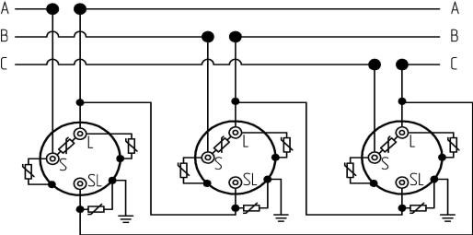  Полный треугольник. диапазон регулирования ±15%. Количество однофазных регуляторов в составе одного ПРН - 3шт |  |  |  |  |  |  |  | 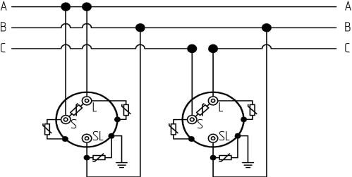  Неполный треугольник. диапазон регулирования ±10%. Количество однофазных регуляторов в составе одного ПРН - 2шт
Способ установки | В утепленном блок-контейнере |  |  | В холодном киоске |  |  |  |  | Открыто, на опорах
Характеристика регуляторов напряжения
Количество ступеней регулирования | ±16 |  |  |  |  |  |  |  | ±10
Контроль температуры масла | Нет |  |  |  |  | Да, с блокировкой РПН |  |  |  |  |  | Да, с подогревом масла
Система управления
Система мониторинга ресурса контактов
Система связи | USB |  | RS-485 |  |  |  | RS-232 |  |  |  | Ethernet |  |  | Bluetooth
Характеристики блок-контейнера
Габаритные размеры, мм | Длина |  |  |  |  | Ширина |  |  |  |  |  | Высота
Наличие и количество площадок обслуживания с огороженным | Количество |  |  |  |  |  |  |  | Нет
Размеры малой площадки обслуживания, мм | Длина |  |  |  |  |  |  |  | Ширина
Размеры большой малой площадки обслуживания, мм | Длина |  |  |  |  |  |  |  | Ширина
Высота установки над уровнем земли, мм
Цветовое решение блок-контейнера
Цвет стен снаружи
Цвет дверей
Цвет крыши
Цвет площадок облуживания и лестниц
Дополнительные требования по цветовому решению
Способ ввода | Воздушный |  |  |  |  |  |  |  | Кабельный
Способ вывода | Воздушный |  |  |  |  |  |  |  | Кабельный
Установка линейных разъединителей | На отдельно стоящих опорах |  |  |  |  |  |  |  | На башне ввода
Характеристики блок-контейнера
Тип разъединителя | РЛК-10/630 |  |  |  |  |  |  |  | РЛНД-10/630
Внутренняя ошиновка | Алюминий |  |  |  |  |  |  |  | Медь
Трансформатор собственных нужд | 1 шт. однофазный ОЛС-2,5 |  |  |  |  |  |  |  | 3-фазный, тип S (кВа)
Уличное освещение | Да |  |  |  |  |  |  |  | Нет
Отопление | Да |  |  |  |  |  |  |  | Нет
Поддержание температуры внутри блокконтейнера с принудительной приточно-  вытяжной вентиляцией | ________℃
Противопожарная сигнализация | Да |  |  |  |  |  |  |  | Нет
Охранная сигнализация | Да |  |  |  |  |  |  |  | Нет
Шкаф мониторинга | Да |  |  |  |  |  |  |  | Нет
Функции шкафа мониторинга | Измерение напряжение до ПРН |  |  |  |  | Дистанционный контроль по проводному и беспроводному каналу |  |  |  |  |  | Наличие UPS в шкафу мониторинга
Дополнительные условия
Требуется ли шефмонтаж и шефналадка | Да |  |  |  |  |  |  |  | Нет
Требуется ли доставка | Да |  |  |  |  |  |  |  | Нет
Комплект ЗИП
Ориентация блок-контейнера относительно обходной схемы ЛЭП | 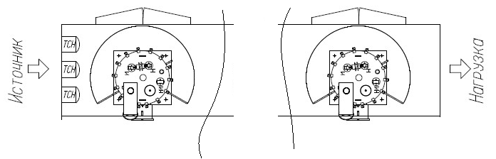
Ориентация блок-контейнера относительно обходной схемы ЛЭП | 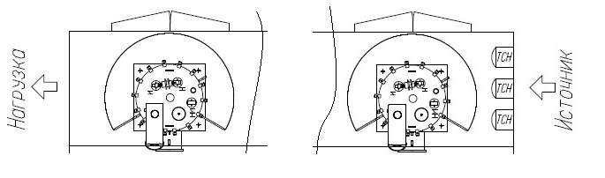

Сведения о заказчике: _________________________________________________________________
Наименование объекта: ________________________________________________________________
Представитель заказчика: Ф.И.О._______________________________________________________
Должность: ______________________________Тел/Факс____________________________________
Подпись: ___________________________Дата:_____________________________________________

Количество комплектов
Количество требуемых пунктов автоматического регулирования напряжения (ПАРН), которые необходимо изготовить и поставить.

Номинальное напряжение, кВ (6 / 10)
Рабочее напряжение сети, для которой предназначено оборудование. Обычно выбирается 6 кВ или 10 кВ в зависимости от уровня распределительной сети.

Климатическое исполнение (УХЛ1 / У1)
Определяет, при каких температурах оборудование может эксплуатироваться.
- УХЛ1 — для холодного климата (до –60 °C);
- У1 — для умеренного климата (до –45 °C).

Номинальный ток, А (100–600)
Максимальный ток, который может длительно протекать через устройство без перегрева. Определяется по нагрузке потребителя.

Схема подключения
Тип схемы регулирования напряжения:
- Полный треугольник (±15%) — три однофазных регулятора, регулировка по всем фазам;
- Неполный треугольник (±10%) — два однофазных регулятора, регулировка по двум фазам.

Способ установки
Вариант размещения оборудования:
- В утеплённом блок-контейнере — для круглогодичной эксплуатации;
- В холодном киоске — без отопления;
- Открыто, на опорах — на открытой площадке без помещений.

Количество ступеней регулирования (±10 / ±16)
Количество шагов (ступеней), с помощью которых производится регулировка напряжения. Чем больше ступеней, тем плавнее регулировка.

Контроль температуры масла
Наличие системы контроля температуры трансформаторного масла:
- Нет — без контроля;
- Да, с блокировкой РПН — блокирует работу при перегреве;
- Да, с подогревом масла — обеспечивает работу в холодных условиях.

Система управления
Указывает тип и состав автоматической системы управления ПАРН (контроллер, панели, интерфейс).

Система мониторинга ресурса контактов
Система, отслеживающая износ и количество срабатываний контактов регулятора под нагрузкой (РПН).

Система связи (USB / RS-485 / RS-232 / Ethernet / Bluetooth)
Интерфейсы обмена данными с внешними системами (SCADA, АСУТП, компьютер).

Габаритные размеры, мм (Длина / Ширина / Высота)
Размеры блок-контейнера (в миллиметрах) для проектирования фундамента и транспортировки.

Наличие и количество площадок обслуживания с ограждением
Определяет, требуются ли площадки и лестницы для безопасного обслуживания оборудования.

Размеры малой площадки обслуживания, мм (Длина / Ширина)
Указываются при необходимости малой площадки для доступа к элементам оборудования.

Размеры большой площадки обслуживания, мм (Длина / Ширина)
Если предусмотрена большая площадка, указываются её размеры.

Высота установки над уровнем земли, мм
Определяет уровень установки контейнера для защиты от влаги, снега, затопления и удобства обслуживания.

Цветовое решение блок-контейнера
Выбор цвета наружных элементов:
- Цвет стен снаружи,
- Цвет дверей,
- Цвет крыши,
- Цвет площадок — часто выбираются по каталогу RAL или корпоративной палитре.

Дополнительные требования по цветовому решению
Особые пожелания заказчика по окраске, логотипам, маркировке и др.

Способ ввода (Воздушный / Кабельный)
Тип ввода питающих линий: по воздуху (через провода ЛЭП) или через кабель.

Способ вывода (Воздушный / Кабельный)
Тип вывода питающих линий — аналогично пункту «Способ ввода».

Установка линейных разъединителей
Место установки линейных разъединителей:
- На отдельно стоящих опорах,
- На башне ввода — в зависимости от конструкции.

Тип разъединителя (РЛК-10/630, РЛНД-10/630)
Марка и тип применяемого линейного разъединителя — определяет токовую нагрузку и конструкцию.

Внутренняя ошиновка (Алюминий / Медь)
Материал шин, соединяющих оборудование. Медь дороже, но надёжнее; алюминий — легче и дешевле.

Трансформатор собственных нужд
Наличие и тип трансформатора, обеспечивающего питание внутренних цепей автоматики и освещения (например, однофазный ОЛС-2,5 или трёхфазный S-тип).

Уличное освещение (Да / Нет)
Наличие наружных светильников на контейнере или вблизи оборудования.

Отопление (Да / Нет)
Наличие системы обогрева для поддержания рабочей температуры внутри контейнера.

Поддержание температуры внутри блок-контейнера с принудительной приточно-вытяжной вентиляцией (___ °C)
Задаётся требуемая температура внутренней среды при работе вентиляции и обогрева.

Противопожарная сигнализация (Да / Нет)
Наличие системы обнаружения и оповещения при пожаре.

Охранная сигнализация (Да / Нет)
Система защиты от несанкционированного доступа.

Шкаф мониторинга (Да / Нет)
Устанавливается для контроля состояния оборудования и дистанционного управления.

Функции шкафа мониторинга
Может включать:
- измерение напряжения до ПРН,
- дистанционный контроль по проводному и беспроводному каналу,
- наличие UPS (источника бесперебойного питания).

Дополнительные условия
Требуется ли шефмонтаж и шефналадка (Да / Нет) — необходимость выезда специалистов производителя.
Требуется ли доставка (Да / Нет) — нужно ли включить транспортировку оборудования.
Комплект ЗИП — перечень запасных частей.
Ориентация блок-контейнера относительно обходной схемы ЛЭП — направление дверей и панелей
относительно линии электропередачи.

